|  |
| --- |
|  |
| http://www.brommahembygd.se/stig5/rubrik.gif  **Kulturstig 5** |
|  |
| **Vandring i Norra Ängby** |
| Vandringen i Norra Ängby utgår ifrån Ängbyplan. Dit kommer man med T-banans gröna linje. Vandringen avslutas vid Islandstorget och tar ca 1 timme. |
|  |

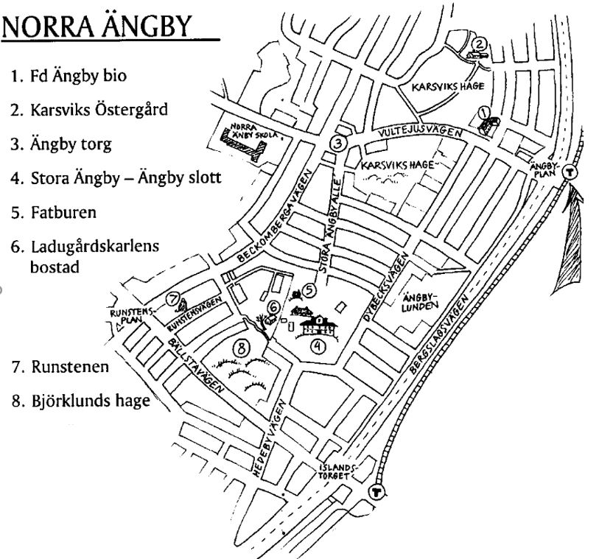

**Norra Ängby**   
Namnet ”Engiaby” möter man i handlingarna först år 1409 och det anses ha betytt ”gården vid ängarna”.

Från Ängbyplan måste man passera Bergslagsvägen, för att komma till Vultejusvägen, som leder in i Norra Ängby.

|  |
| --- |
| **1. Fd Ängby-bio**  I hörnet av Vultejusvägen och Tegnebyvägen ligger en byggnad, som skiljer sig från den övriga bebyggelsen.  Det vinkelbyggda tvåvåningshuset byggdes 1936 och inrymde då en biograf – Ängby-bio. Här har många av traktens barn på 30- och 40- talen köat för att komma in på söndagens filmmatiné. Huset inrymde också en festvåning, ett konditori och senare en fotoateljé. Bion lades ned 1952 och lokalerna övertogs av Filadelfiaförsamlingen. I dag disponeras huset av en friskola. |
| **2. Platåhuset, Karsviks Östergård och Karsviks hage**  Platåhuset i Karsvik från vikingatiden är det intressantaste fornminnet i Ängby. Det har antagligen varit en stormannagård. Vid universitetets grävningar i början av 2000-talet daterades det undre jordlagret till bronsåldern. I närheten finns spännande husgrunder från äldre järnåldern daterade till ca 400-talet e Kr.  Karsviks Östergård är en unik kvarleva från de gamla bondbyarna i Bromma. Långt in på 1800-talet fanns ytterligare två gårdar i byn, Västergården och Mellangården. Byn låg från början vid den nu försvunna Ängbysjöns norra strand.  Karsviks Östergård är en knuttimrad parstuga. Huset har restaurerats och  ytterdörren är flyttad från södra långsidan till den norra. Östergården var länge bostad åt drängar och statare på Åkeshov.  Under många år fram till 1930-talets början bodde här *Johanna Charlotta Burman* (född 1857) änka efter ladugårdskarl Burman. Numera disponeras gården och den senare uppförda sidobyggnaden av Mälarscouterna.  Den stora ängen mellan byplatsen och Vultejusvägen kallas Karsviks hage. Hagen brukades som åkermark in på 1930-talet. Det berättas, att vid ett tillfälle har den plöjts av *Gunnar Sträng*, dräng från Hässelby, sedermera finansminister.  Höjdsträckningen i Karsviks hages sluttning mot norr är en ändmorän, något som finns på flera platser i Bromma. Karsviks hage omfattar också grönområdet nordväst om Vultejusvägen. *(Läs mer i BHÅ 1935, 1951 och 1979)* |
| **3. Ängby Torg**  Utbudet av affärer kring torget var fram till slutet av 60-talet mera varierat än i dag. Förutom Konsum, som låg i den fastighet där Hemköp numera finns, fanns bl a fiskaffär, mjölkaffär, speceriaffär, järnhandel, färghandel, sybehörsaffär och tobakshandel. Postkontor har funnits vid torget till sommaren 1999. Under de senaste årtiondena har, liksom i nästan alla andra gamla förortscentra, en pizzeria tillkommit.  En liten bit norr om torget, vid Vultejusvägen, ligger Norra Ängby skola, som i en första etapp stod färdig redan 1931, dvs lagom till att de första småstugorna var inflyttningsklara. *(Läs mer i BHÅ 1931)* |
| **Småstugebebyggelsen**  Staden hade redan 1904 köpt in bl a egendomarna Åkeshov och Stora Ängby för framtida exploatering. Inte förrän hösten 1930 började arbetet med att anlägga vägar och att gräva för vatten och avlopp i Norra Ängby. Byggandet började i området närmast Ängby slott och fortsatte sedan under hela 30-talet. 1931 stod 201 hus klara och de var huvudsakligen av typen ett och ett halvt plan. 1932 uppfördes 286 hus och då infördes en ny hustyp – enplanaren. Därefter byggdes ca 165 hus per år och 1938 fanns totalt 1310 egna hem i Norra Ängby. Byggandet skedde i regi av Stockholms stads småstugebyrå, numera SMÅA. Husen uppfördes som självbyggen. Småstugebyrån köpte in material och de blivande husägarna fick hämta detta i ett förråd, som låg snett emot Norra Ängby skola. Ytterväggarna levererades i hela sektioner – en början till dagens monteringsfärdiga hus. Tomträttskontrakt upprättades mellan Stockholm stad och småstugeägaren för en tid av 60 år. I dag har flertalet av tomterna friköpts av husägarna.  Bebyggelsen i Norra Ängby består också av radhus. Hyresgästernas sparkasse- och byggnadsförening, HSB, uppförde 1931 de radhus, som ligger utmed Bällstavägen. Att bygga radhus i Ängby lanserades av en grupp yngre arkitekter och hustypen ansågs vara något av ”modebyggnad”.  Kompletterande bebyggelse i området har skett ända in i våra dagar. *(Läs mer i BHÅ 1932, 1935, 1972 och 1973)* |
| **4. Stora Ängby – Ängby slott**  Vid mitten av 1600-talet ägs Ängby av *Åke Axelsson Natt och dag*. När han 1655 avlider, ärver hans maka, *Anna Cruus*, Ängby. Hon låter på 1660-talet uppföra en byggnad, som ligger snett nedanför Ängby slott och som kallas ”flygeln”. Huvudbyggnaden – dagligen kallad Ängby slott – uppfördes under 1690-talet. Det går tyvärr inte att med säkerhet framställa byggnadsåret, men att byggherrens namn var *Baltzar Ehrenstolpe* är klarlagt.  Byggnaden är uppförd i karolinsk barockstil och har säteritak. Övervåningen har en interiör av hög konstnärlig kvalitet. Stora salens tak har en mycket vacker stuckatur och i de mindre rummen finns blådekorerade Mariebergskakelugnar av rokokotyp.  Baltzar Ehrenstolpe avlider 1734 och året efter blir *Carl hermelin* ägare till Stora Ängby. Epoken Hermelin varade i trettio år.  Släkten *Stierncrona* på Åkeshov övertar Stora Ängby 1765 och under åttioåtta år drivs säteriet i sambruk med Åkeshov. Från mitten av 1800-talet innehas gården av olika borgare från staden och 1904 köper Stockholm stad Stora Ängby för en summa av 100.000 kronor. Gården drevs därefter av arrendatorer, tills jordbruket upphörde 1932.  Stora Ängby var under lång tid obebott, men under 1940-talet användes gården som militärförläggning. Bromma hembygdsförening anhöll 1935 om att få restaurera byggnaden för att användas som hembygdsgård. Det beviljades tyvärr inte. ”Slottet” blev en omtyckt samlingspunkt dit man gärna förlade fester och möten av olika slag. Gården är för närvarande outhyrd.  Till slottet hörde en stor trädgård. 1685 sålde *Ulf Bonde* Stora Ängby till *Carl Sparre*. Han beskrev trädgården på följande sätt:  *”Till gården är en vacker trädgård med frukt av fyrtio äpple, päron och bergamotträn, som redan bär frukt. - …. Vid gården är också två vackra ruddammar med rudor som salig fru Anna Cruus låtit gräva.”*  I dag är trädgården runt Ängby slott obrukad och ser övergiven ut. Några gamla knotiga fruktträd finns kvar och påminner om forna tider. Trädgården har tidigare under några år använts som skolträdgård, för att ge barn möjlighet att praktiskt få lära sig att så och skörda. Skolannexet ”Blomstermåla” finns i dag i trädgården. *(Läs mer i BHÅ 1973 och 1979)* |
|  |
| **5. De gamla husen kring Ängby slott**  På höjden till höger om slottet ligger en gammal förrådsbyggnad, en s.k. fatbur. Den uppfördes på 1690-talet, delvis av stockar från 1500-talet. Fatburen anses vara Stockholms äldsta träbyggnad och är alltså ett ovanligt kulturföremål.  Nedanför fatburen, på den plats där midsommarfirandet årligen äger rum, låg ladugården. Det tidigare stallet har restaurerats och är tillsammans med parken Björklunds hage i dag en mycket uppskattad mötesplats för alla åldrar. Här finns olika aktiviteter för ungdomar och 4H-verksamhet. |
| **6. Ladugårdskarlens bostad**  I skogsbrynet norr om fatburen ligger en liten röd stuga från 1700-talet. Där bodde ladugårdskarlen. En mycket gammal och ståtlig balsampoppel växte utanför huset. Stammen mätte i brösthöjd hela 3,75 m. Huset används i dag av personal verksamma i Björklunds hage.  Utmed promenadvägen till vänster om slottet ligger den gamla smedjan. Den används numera av dagmammor som har sin verksamhet i Norra Ängby. *(Läs mer i BHÅ 1955, 1973 och 1979)* |
| **7. Runstenen – ”Ängbystenen”**  Stenen står kvar på den plats där den restes på 1100-talet. Texten lyder:  ”*Udd lät resa stenen efter Björn, Ingrids fader. Han var Vides arvinge… …”*  Slutet av texten har vittrat bort. Udd var troligen Ingrids man och har ärvt gården efter hennes far Björn. Stenen restes troligen för att kungöra dessa arvsförhållanden. I närheten av stenen passerade förmodligen vägen till gården.  Att ristningen är av relativt sent datum framgår bl a av korset överst på stenen. Kanske hade Bromma kyrka redan byggts när stenen restes, och kanske ligger Udd och Ingrid begravda vid Bromma kyrka i stället för på Ängbys gravplats Björklunds hage.  *(Läs mer i BHÅ 1933, 1968 och 1979)*   Invid radhusen vid Runstensplan ligger tennisbanorna där Björn Borg ofta tränade. Hans tränare Percy Rosberg växte upp i Norra Ängby. Intill banorna ligger Café Blå Koppen , som tidigare hette Sten Sture. Här har man bevarat den ursprungliga inredningen från caféets start. |
| **8. Björklunds hage**    Detta var gravplatsen för det vikingatida Ängby. Gravarna framträder tydligt i området närmast söder om Bällstavägen. I anslutning till gravfältet, på krönet nära Bällstavägen, låg tidigare Björklundstorpet. I slutet av 1800-talet lär en smed vid namn Björklund ha bott i torpet. En trappa från Bällstavägen visar torpets plats. Huset vandaliserades och eldhärjades under 50-talet, varefter det revs. *(Läs mer i BHÅ 1979)* |

|  |
| --- |
| **9. Lilla Ängby**    Egendomen Lilla Ängby bildades under 1700-talet, genom att avskiljas från Stora Ängby. Vid slutet av 1800-talet köptes gården av ”snuskungen” Knut Ljunglöf, som också ägde bl a Beckomberga, Råcksta och Blackeberg. Öster om gården, där i dag Ängbykyrkan ligger, fanns under 30- och 40-talen ett trädgårdsmästeri, där trädgårdsmästare Andersson försörjde trakten med grönsaker och färska ägg. |
| **10. Milstenen**  Nedanför gården, vid Blackebergsvägen, står en milsten från 1778. Stenen står invid den gamla landsvägen från Stockholm via nuvarande Sundbyberg till Drottningholm. |
| **11. Skålgropsstenen**  I dungen i korsningen Zornvägen – Blackebergsvägen, omedelbart norr om Södra Ängby skola, finns en skålgropssten. I gropen tror man att bronsålderns Ängbybor offrade till gudarna. *(Läs mer i BHÅ 1979 och 1989)* |
| **12. Ängbykyrkan**  Kyrkan är ritad av arkitekt Björn Hedvall och invigdes 1959. Kyrkans yttre har drag av gamla upplandskyrkor och har en fristående klockstapel. Under kyrkorummet ligger Ängbysalen, som är en samlingssal. *(Läs mer i BHÅ 1979)* |

**Du kan läsa mer om detta intressanta område i Bromma Hembygdsförenings årsböcker (BHÅ). Se referenserna efter respektive avsnitt.**

*Illustrationerna är utförda av* *Margareta Björnmalm*